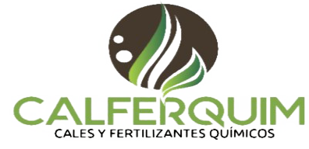
FICHA TÉCNICA

AZUFRE MALLA 100

D ESCRIP CIÓN D EL P ROD UCTO
Nombre Comercial: | Azufre malla 100

ESPECIFICACIONES TÉCNICAS
Formula  asimilación) | S
sinónimos | Flor de Azufre
Pureza | 99.98 % Mínimo
Humedad | 0.30%
Cenizas | 0.01
Hierro (Mg/Kg) | 10.00 máximo
Humedad | 0.05%

CARACTERÍST ICAS
Origen: | Petroquímico, proveedor ECOPETROL - Colombia
Solubilidad: | Insoluble en el agua. Soluble en bisulfuro de carbono, tetracloruro de carbono, benceno, ligeramente soluble en alcohol etílico y éter etílico.
Usos y Aplicaciones: Industrial en general, agrícola y pecuario, puede ser utilizado principalmente como insumo para mezclas en sales mineralizadas, es un insumo agrícola como corrector de PH de suelos, mezclas físicas y químicas formuladas y fertilizante.

NOTA: Ficha Técnica emitida en base a nuestro proveedor.





VEREDA MONTEGRANDE CASA CHINA BODEGA 1 SAN PEDRO-VALLE DEL CAUCA TELEFONOS: 3222773866-3222773876
www.calferquim.com - info@calferquim.com

